Лабораторна робота №10

Звіт

З дисципліни “Хмарні технології ”

На тему: “Створення застосунку Immersive Reader із застосуванням Azure AI Immersive Reader”.

Студента 3 курсу: Групи МІТ-31 Демиденко Андрій

**Київ - 2024р.**

**Комплексний звіт**

**Мета:** Створення застосунку Immersive Reader із застосуванням Azure AI Immersive Reader.

**Хід роботи**

### ****1. Створення**** Azure AI Immersive Reader.

Для початку роботи було здійснено вхід на портал Azure. У пошуковому рядку було введено «Immersive Reader», після натиснуто **Create** (рис. 10.1). Параметри залишено за замовчуванням, після чого натиснуто **Continue to create your resource**.

У вікні налаштування обрано:

* підписку;
* групу ресурсів (або створено нову);
* регіон;
* унікальну глобальну назву ресурсу;
* ціновий рівень — **Free F0**, що дозволяє до 5000 транзакцій на місяць.

Після ознайомлення з умовами відповідального ШІ, було поставлено відповідну позначку та натиснуто **Review + create**, а потім **Create**. Після створення ресурсу з’явилося повідомлення **"Your deployment is complete"**, після чого натиснуто **Go to resource group** для перегляду створеного ресурсу (рис. 10.2). Додатково необхідно створити **Entra ID** для доступу до сервісу

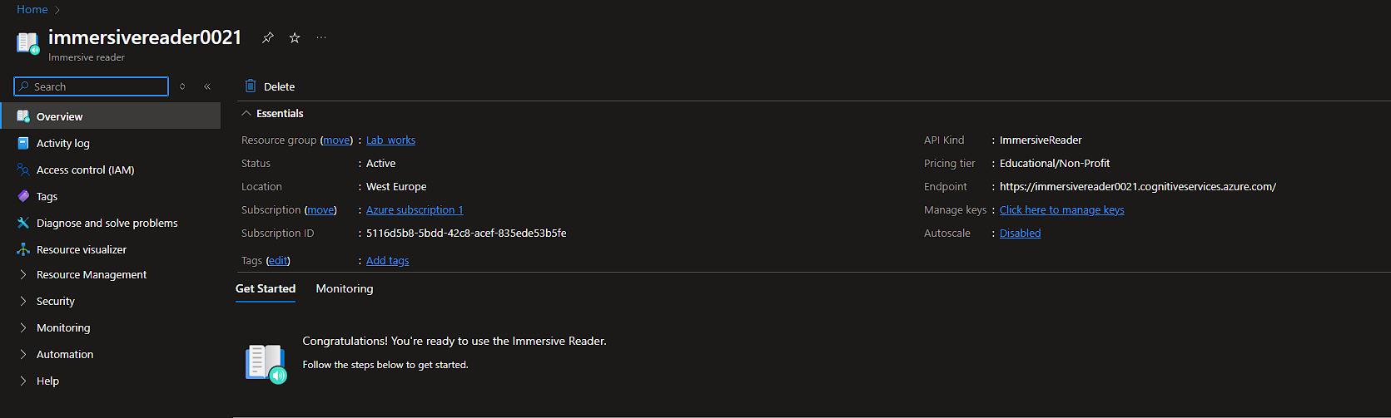

Рис. 10.1 – Відпровідний серввіс на порталі Azure.

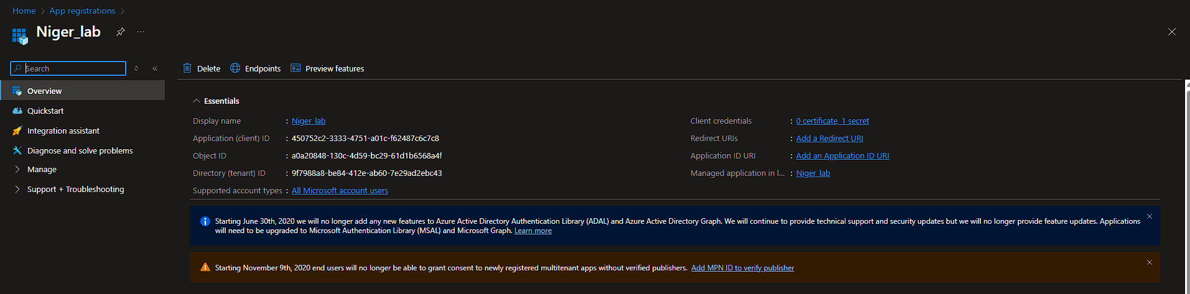

Рис. 10.2 – створення Entra ID.

### ****3. Створення WEB версії застосунку з творчим завданням****:

У класі функції реалізовано логіку:

* Базової роботи з текстом сайту, за допомогою відповідної кнопки;
* Завантаження PDF для зчитування;

Кожен документ створюється з відповідно знайденими сутностями та їх посиланнями. Для імплементації логіки були написані наступні складові проекту:

* **Model (рис. 10.3) ;**
* **View (рис. 10.4);**
* **Controller (рис. 10.5);**

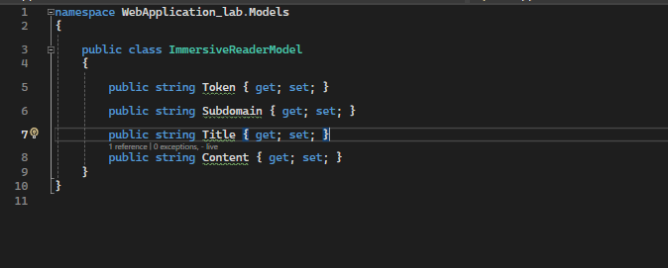

Рис. 10.3 – **Model**.

Рис. 10.4 – **View**.

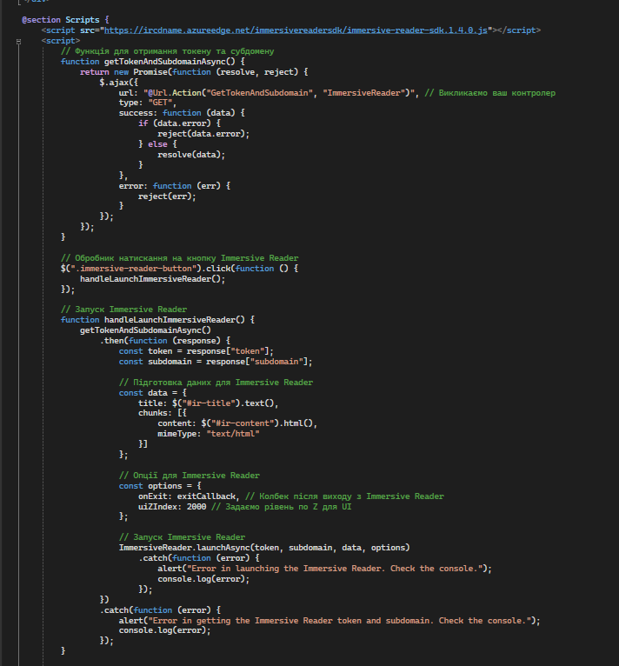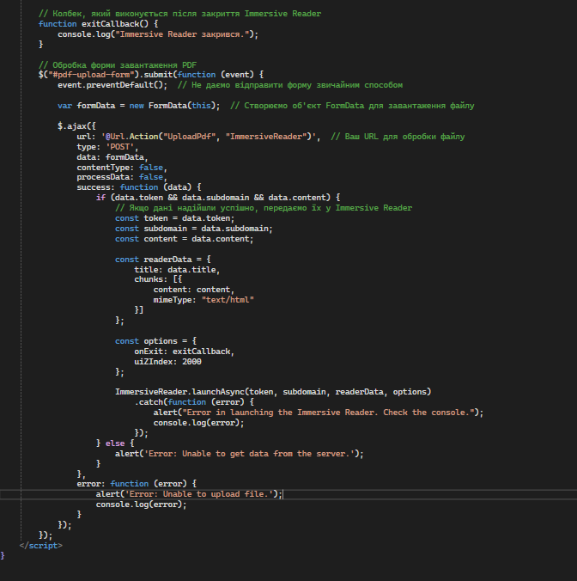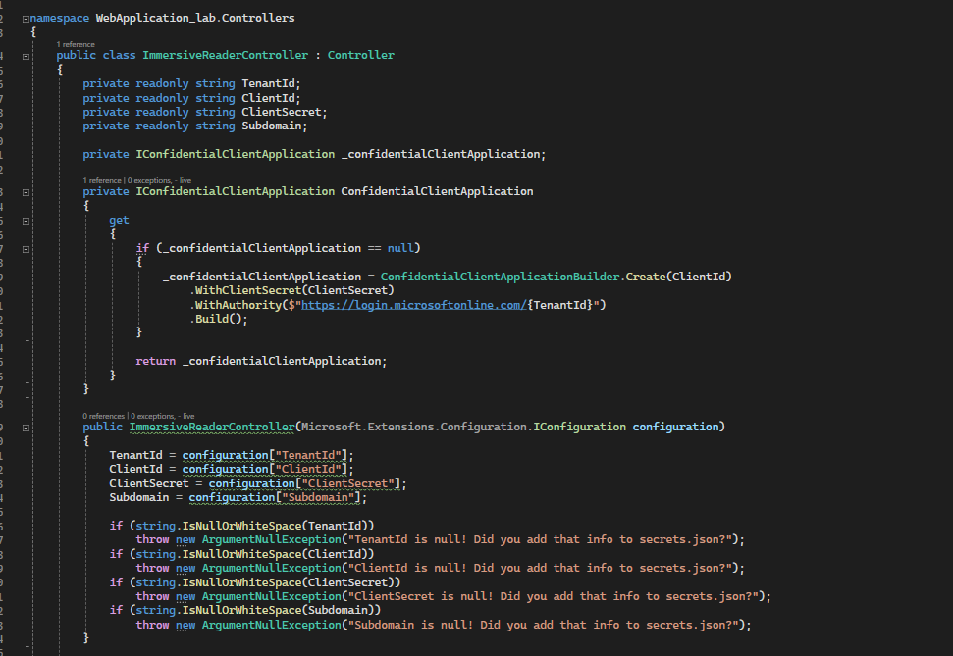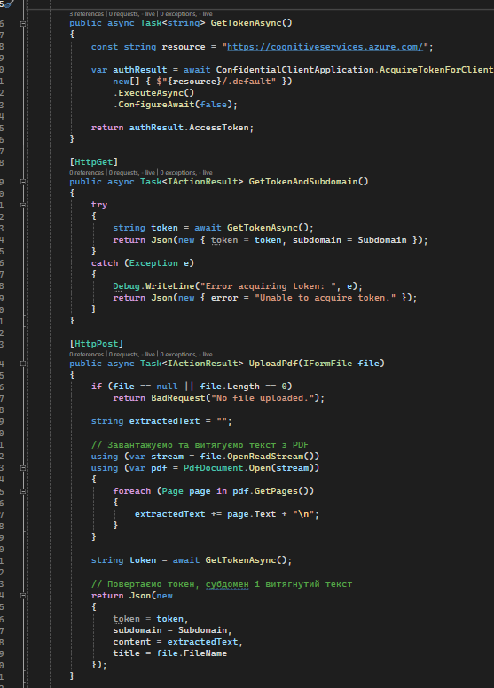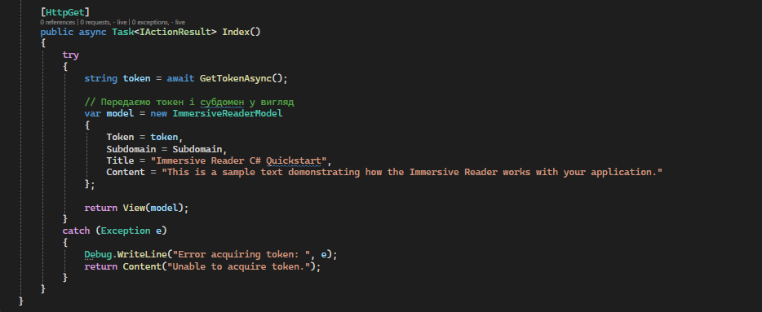

Рис. 10.5 – **Controller**.

**10. Тестування (рис. 10.6):**

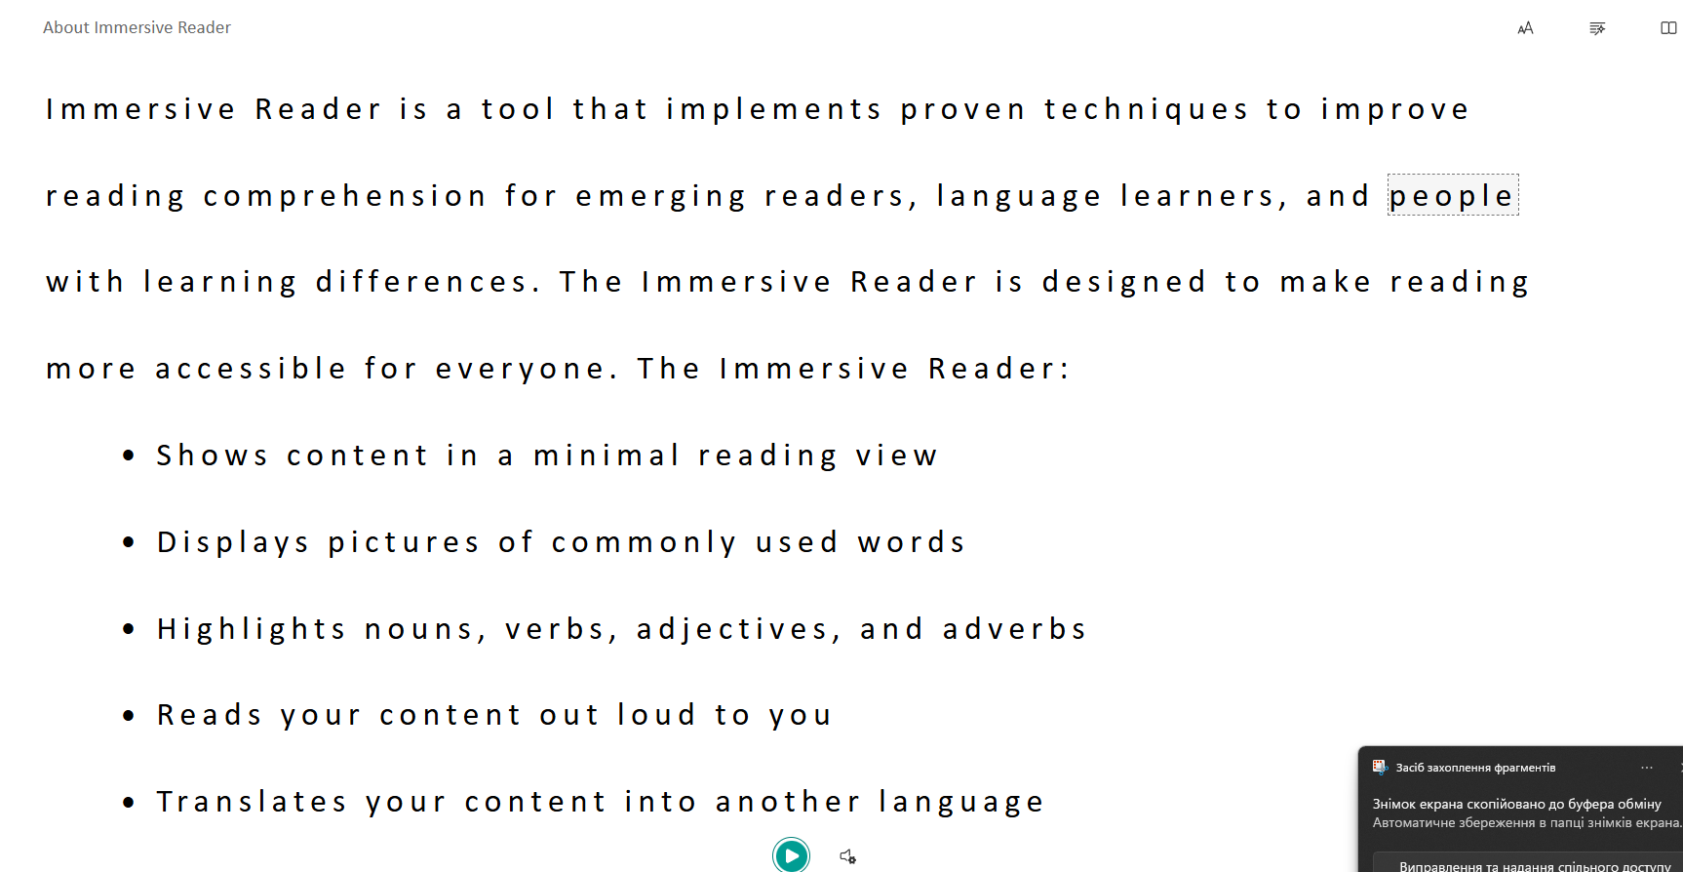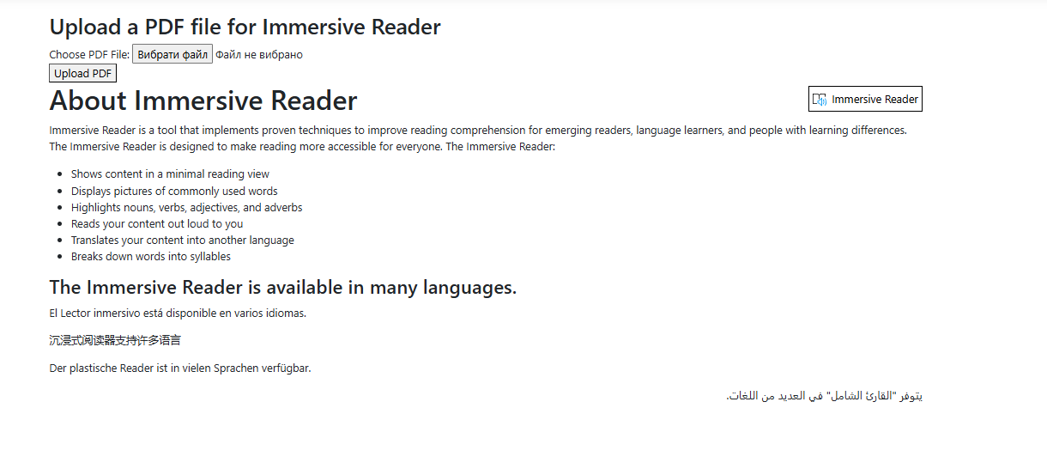

Рис. 10.6 – **Виконання програми**.

**Висновок:**

У результаті виконання лабораторної роботи було інтегровано сервіс Azure AI Immersive Reader у веб-застосунок. Цей інструмент значно покращує сприйняття текстової інформації, особливо для користувачів із порушеннями читання, мовними бар’єрами або для початківців у вивченні нових мов.

Сервіс дозволяє не лише візуально адаптувати текст (зміна шрифтів, розмірів, фону), а й підтримує читання вголос, переклад, граматичний розбір, що робить його надзвичайно корисним у навчальному середовищі.

У межах творчого завдання було запропоновано застосовувати Immersive Reader для створення інклюзивних освітніх платформ, адаптованих для школярів з дислексією або іноземних студентів. У бізнесі ж сервіс можна використовувати для створення доступного внутрішнього навчального контенту або клієнтської документації, що покращує користувацький досвід.

[Git Reposytory](https://github.com/AndrewDem0/Cloud_Tech.git)